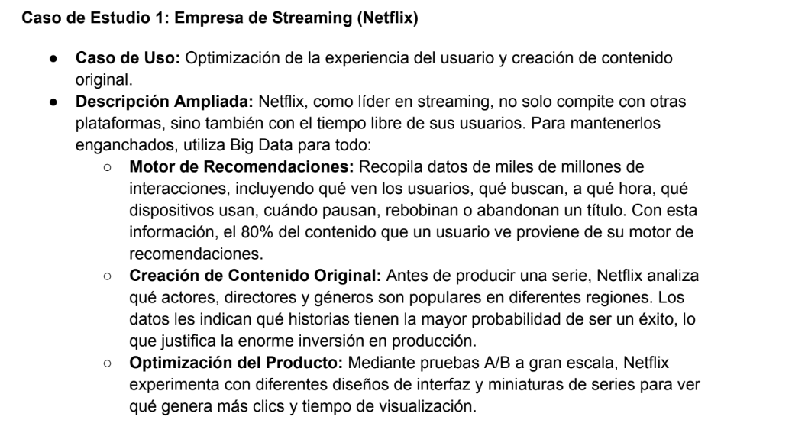Instrucciones para los Alumnos:
1. Formación de Grupos:
○ Utilizar los grupos ya creados en la clase anterior.
2. Asignación del Caso de Estudio:
○ A cada grupo se le asignará uno de los casos de uso real (se encuentran al final
del documento).
3. Investigación y Discusión:
○ En tu grupo, analicen en profundidad el caso de estudio asignado.
○ Utilicen los siguientes puntos como guía para su análisis y tomen notas de sus
respuestas:
○ 1. Las 5 V's del Big Data:
■ Volumen: ¿Qué tipo de datos masivos se generan o manejan? ¿De qué
escala hablamos (terabytes, petabytes)?
■ Velocidad: ¿Los datos se procesan en tiempo real o por lotes? ¿Por qué
esa velocidad es crucial para el éxito de la empresa?
■ Variedad: ¿Qué tipos de datos se utilizan (estructurados, no
estructurados, semi-estructurados)?
■ Veracidad: ¿Qué desafíos de calidad y confiabilidad de datos podrían
enfrentar?
■ Valor: ¿Cuál es el beneficio de negocio (ganancias, eficiencia,
satisfacción del cliente) que se obtiene del Big Data en este caso?

○ 2. Almacenamiento:
■ ¿Dónde se almacenarán estos datos? ¿Creen que sería un sistema de
archivos distribuido como HDFS, un Data Lake o una base de datos más
tradicional?
■ ¿Qué desafíos de escalabilidad y costo enfrentarían al almacenar estos
datos?

○ 3. Procesamiento y Análisis:
■ ¿Qué tipo de procesamiento se necesita (por lotes o en streaming)?
■ ¿Qué herramientas de análisis serían las más adecuadas (ej. SQL,
Python, machine learning)?
○ 4. Gobernanza y Seguridad:
■ ¿Qué datos sensibles o personales podrían estar manejando? (ej. datos
personales de clientes, historial de navegación)?
■ ¿Qué desafíos de seguridad y privacidad tendrían que considerar para
proteger la información?

4. Presentación de Hallazgos:
○ Al finalizar el tiempo de discusión, cada grupo presentará un resumen de su
análisis al resto de la clase. El objetivo es compartir una visión integral del caso
de estudio, conectando todos los puntos analizados.

Caso de Estudio 1: Empresa de Streaming (Netflix)
● Caso de Uso: Optimización de la experiencia del usuario y creación de contenido
original.
● Descripción Ampliada: Netflix, como líder en streaming, no solo compite con otras
plataformas, sino también con el tiempo libre de sus usuarios. Para mantenerlos
enganchados, utiliza Big Data para todo:
○ Motor de Recomendaciones: Recopila datos de miles de millones de
interacciones, incluyendo qué ven los usuarios, qué buscan, a qué hora, qué
dispositivos usan, cuándo pausan, rebobinan o abandonan un título. Con esta
información, el 80% del contenido que un usuario ve proviene de su motor de
recomendaciones.
○ Creación de Contenido Original: Antes de producir una serie, Netflix analiza
qué actores, directores y géneros son populares en diferentes regiones. Los
datos les indican qué historias tienen la mayor probabilidad de ser un éxito, lo
que justifica la enorme inversión en producción.
○ Optimización del Producto: Mediante pruebas A/B a gran escala, Netflix
experimenta con diferentes diseños de interfaz y miniaturas de series para ver
qué genera más clics y tiempo de visualización.

RESPUESTAS:
1)
1. Volumen
- ¿Qué tipo de datos masivos se generan o manejan? Netflix maneja miles de millones de interacciones diarias de sus usuarios. Esto incluye historiales de visualización, búsquedas, horarios, tipos de dispositivos, y comportamientos específicos de reproducción (cuándo pausan, rebobinan o abandonan un título).
- ¿De qué escala hablamos? Hablamos de una escala masiva que abarca cientos de terabytes (TB) y petabytes (PB). Como ejemplo específico de su infraestructura, las fuentes señalan que tan solo un clúster de la base de datos Cassandra (tecnología NoSQL que utiliza Netflix) gestiona 300 Terabytes de datos distribuidos en 400 máquinas.
2. Velocidad
- ¿Los datos se procesan en tiempo real o por lotes? Aunque ciertos análisis estadísticos e históricos se procesan por lotes, el motor de recomendaciones funciona fundamentalmente en tiempo real. Netflix captura constantemente lo que el usuario está haciendo en la plataforma y lo combina con su información histórica para lanzar recomendaciones instantáneas.
- ¿Por qué esa velocidad es crucial? Porque Netflix compite por el tiempo libre de los usuarios. Procesar los datos a gran velocidad (por ejemplo, adaptar las miniaturas o sugerir la siguiente serie en segundos) es vital para mantener al usuario enganchado y evitar que abandone la plataforma por aburrimiento o falta de interés.
3. Variedad
- ¿Qué tipos de datos se utilizan? Netflix maneja una enorme variedad de formatos:
  - Estructurados: Datos tradicionales como perfiles de usuario, información de facturación, calificaciones (estrellas/pulgares) y metadatos de las películas (actores, directores, género).
  - Semi-estructurados: Registros de servidores (Web logs) y flujo de clics (clickstreams) que detallan la navegación del usuario por la interfaz.
  - No estructurados: Es el mayor volumen de datos, e incluye los propios archivos de video y audio de las películas, las imágenes (utilizadas en las pruebas A/B para las miniaturas) y el texto libre de las búsquedas.
4. Veracidad
- ¿Qué desafíos de calidad y confiabilidad podrían enfrentar? La veracidad se refiere a la fiabilidad de los datos. En Netflix, un gran desafío es el "ruido" en los datos. Por ejemplo, si varios miembros de una familia utilizan el mismo perfil, el algoritmo podría recibir señales contradictorias (dibujos animados mezclados con películas de terror), lo que dificulta perfilar correctamente al consumidor. Además, deben asegurar que la captura masiva de datos proveniente de múltiples dispositivos (Smart TVs, móviles, consolas) sea exacta y esté libre de errores para que los modelos predictivos en la creación de contenido original sean fiables y justifiquen las inversiones millonarias.
5. Valor
- ¿Cuál es el beneficio de negocio obtenido? El valor se traduce directamente en ventaja competitiva, retención de clientes y rentabilidad financiera.
  - Satisfacción y retención: Gracias al Big Data, el 80% del contenido que ven los usuarios proviene del motor de recomendaciones, lo que significa que encuentran lo que les gusta rápidamente. Las fuentes destacan que Netflix utiliza la ciencia de datos para "analizar el tipo de consumidor que actualmente es un usuario para convertirlo en un tipo distinto de consumidor a largo plazo o para mantenerlo como tal".
  - Eficiencia y Ganancias: Al predecir qué historias, actores o directores tendrán éxito antes de producir una serie, Netflix minimiza el riesgo de fracaso comercial, justificando y optimizando sus enormes inversiones en contenido original.
Almacenamiento
- ¿Dónde se almacenarán?: Debido a la variedad de datos (desde clics hasta videos), Netflix utilizará un Data Lake para almacenar datos crudos y sin estructura. Para el procesamiento masivo, se apoya en sistemas de archivos distribuidos como HDFS (Hadoop Distributed File System) o almacenamiento escalable en la nube (como Amazon S3), que permite manejar archivos que superan la capacidad de un solo servidor.
- Desafíos: Los principales desafíos son el costo de almacenamiento de petabytes y la escalabilidad. Almacenar tal cantidad de información requiere una infraestructura que pueda crecer elásticamente (escalabilidad horizontal) sin degradar el rendimiento de las consultas de los usuarios
Ejemplo Empírico: Netflix utiliza un Data Lake construido sobre Amazon S3 (AWS) para almacenar enormes cantidades de datos generados por la plataforma. Allí se guardan datos como:
- historial de visualización de los usuarios
- búsquedas dentro de la plataforma
- dispositivos utilizados
- metadata del contenido
- interacciones como pausas, clics o abandono de una serie.
Toda esta información se centraliza en el Data Lake y luego se analiza para mejorar el motor de recomendaciones, la experiencia del usuario y las decisiones sobre producción de contenido.

3. Procesamiento y Análisis

Tipo de procesamiento
Netflix utiliza dos tipos de procesamiento:
- Streaming (tiempo real): para analizar las interacciones de los usuarios mientras navegan en la plataforma y actualizar rápidamente las recomendaciones.
- Procesamiento por lotes (batch): para analizar grandes volúmenes de datos históricos y entrenar modelos de recomendación o detectar tendencias de consumo.
Ejemplo empírico:
Netflix registra eventos cada vez que un usuario reproduce, pausa, rebobina o abandona un contenido. Estos eventos se procesan en streaming para ajustar recomendaciones en tiempo real y mejorar la experiencia del usuario.

Herramientas de análisis
Las herramientas más adecuadas serían:
- SQL: para consultar y analizar grandes bases de datos de usuarios e interacciones.
- Python: para análisis de datos y desarrollo de modelos.
- Machine Learning: para el motor de recomendaciones y la personalización del contenido.
Ejemplo empírico:
Netflix utiliza algoritmos de machine learning para su sistema de recomendaciones, que analiza el historial de visualización y el comportamiento de usuarios similares para sugerir nuevas series o películas. Este sistema es responsable de aproximadamente el 80% del contenido que los usuarios terminan viendo en la plataforma.

4. Gobernanza y Seguridad

Datos sensibles o personales
Netflix maneja distintos tipos de datos sensibles de los usuarios, por ejemplo:
- Datos personales: nombre, email, información de pago.
- Historial de visualización: qué series o películas ve cada usuario.
- Datos de comportamiento: búsquedas, clics, pausas o abandono de contenido.
- Datos del dispositivo: tipo de dispositivo, ubicación aproximada o dirección IP.
Ejemplo empírico:
Netflix utiliza el historial de visualización de cada usuario para personalizar las recomendaciones y mostrar contenido adaptado a sus preferencias.

Desafíos de seguridad y privacidad
Netflix debe enfrentar varios desafíos para proteger esta información:
- Protección contra filtraciones o ciberataques.
- Cumplimiento de regulaciones de privacidad (como leyes de protección de datos).
- Protección de la información financiera de los usuarios.
- Control de acceso interno a los datos dentro de la empresa.
Ejemplo empírico:
Netflix utiliza encriptación y sistemas de control de acceso para proteger la información de sus usuarios y evitar accesos no autorizados a los datos almacenados.

